TECHNOLOGIE 6ème |  | Nom et Prénom : | Date :
Activité 2 |  | Les matériaux
Je sais | D4/D5 | ● Identifier les principales familles de matériaux

Lors du défi techno, vous aller devoir réaliser une machine produisant au moins trois sons en une seule action.
Pour cela vous allez devoir utiliser des matériaux.

Problèmes :
- Qu’est-ce qu’un matériau ? Quelles sont les différentes familles de matériau ?
- Comment un matériau est-il mis en forme ?

Partie A : Les différentes familles de matériau.

Tu disposes de différents échantillons appartenant à différentes familles de matériaux.

- Regroupe les échantillons qui te semblent appartenir à la même famille de matériau en justifiant ton choix.

- Indique combien de famille tu as identifié et donne un nom à cette famille.

- Complète alors le tableau ci-dessous :

Famille de matériaux

Exemples

- A l’aide du professeur, donne une définition du mot matériaux, puis rédige un paragraphe sur les différentes familles de matériaux.

Partie B : La mise en forme des matériaux.

Lors de la fabrication d’un objet technique, il existe trois procédés pour mettre en forme les matériaux :
- l’usinage : enlèvement de matière par petits morceaux appelés copeaux,
- le découpage : enlèvement de matière sans formation de copeaux,
- le formage : déformation de la matière pour obtenir une autre forme.

- En utilisant les définitions ci-dessus, indique sous chaque image le procédé utilisé par la machine ou l’outil.
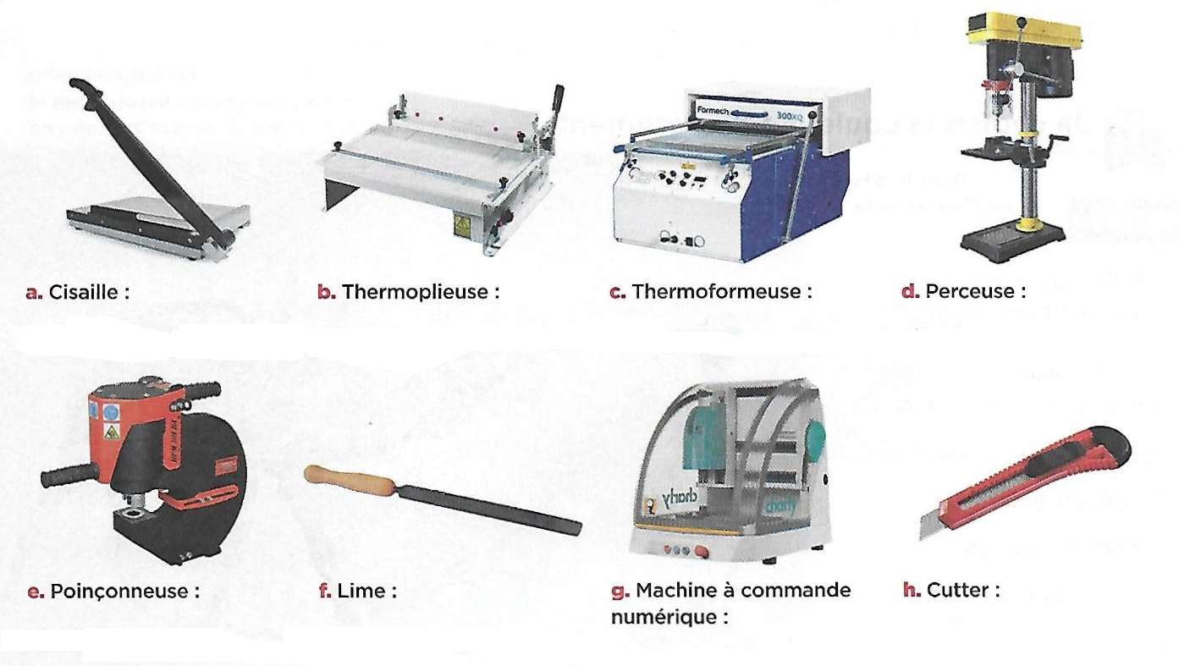

Correction pour le professeur :

TECHNOLOGIE 6ème |  | Nom et Prénom : | Date :
SEANCE 7 |  | Les matériaux
Je sais | D4  D5 | ● Identifier les principales familles de matériaux

Lors du défi techno, vous aller devoir réaliser une machine produisant au moins trois sons en une seule action.
Pour cela vous allez devoir utiliser des matériaux.

Problèmes :
- Quelles sont les différentes familles de matériau ?
- Comment un matériau est-il mis en forme ?

- Les différentes familles de matériau.
Tu disposes de différents échantillons appartenant à différentes familles de matériaux.
Voici une proposition d’échantillons :
Echantillon 1 : morceaux de bois
Echantillon 2 : Verre
Echantillon 3 : des bouteilles plastiques
Echantillon 4 : une canette
Echantillon 5 : papier d’aluminium
Echantillon 6 : un stylo bic
Echantillon 7 : de la laine
Echantillon 8 : cuivre ? Ou autre morceau de métal

1/ Regroupe les échantillons qui te semblent appartenir à la même famille de matériau en justifiant ton choix.
Ils doivent regrouper :
- le morceau de bois et la laine
-
2/ Indique combien de famille tu as identifié et donne un nom à cette famille.

3/ Complète alors le tableau ci-dessous :

Famille de matériaux | Les matériaux céramiques | Les matériaux organiques | Les métaux
Exemples | - verre | - morceaux de bois  -un stylo bic  - la laine  - gobelets plastiques  - des bouteilles plastiques | -une canette  - papier d’aluminium  - cuivre ? ou autre morceau de métal

4/ A l’aide du professeur, donne une définition du mot matériaux, puis rédige un paragraphe sur les différentes familles de matériaux.
On appelle matériau toute matière entrant dans la fabrication d’objets techniques. Ils sont mis en forme à l’aide de matériels (outils, machines).
Il existe trois grandes familles de matériaux :
- les matériaux métalliques sont élaborés à partir de minerais. Ex : l’aluminium,
- les matériaux organiques, d’origine animale, végétale ou minérale. Eex : le bois, les matières plastiques
Ils peuvent être naturels ou chimiques.
- les matériaux céramiques sont les roches et les matériaux issus de leurs transformations. Ex : le verre

- La mise en forme des matériaux.
Lors de la fabrication d’un objet technique, il existe trois procédés pour mettre en forme les matériaux :
- l’usinage : enlèvement de matière par petits morceaux appelés copeaux,
- le découpage : enlèvement de matière sans formation de copeaux,
- le formage : déformation de la matière pour obtenir une autre forme.

5/ En utilisant les définitions ci-dessus, indique sous chaque image le procédé utilisé par la machine ou l’outil.
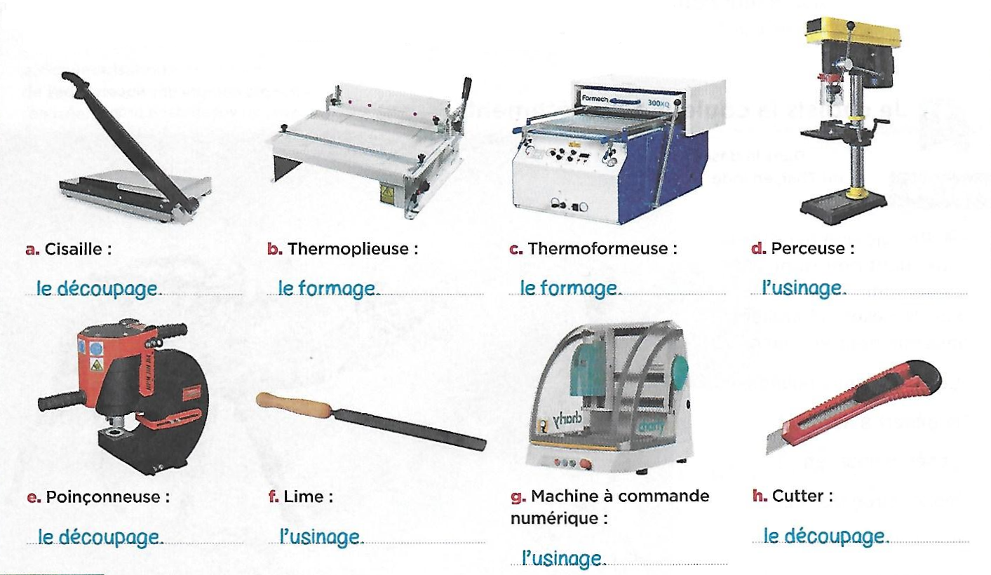

TECHNOLOGIE 6ème |  | Nom et Prénom : | Date :
Activité 2 |  | Exercice
Je sais | D4  D5 | ● Identifier les principales familles de matériaux

Complète le tableau ci-dessous :

Matériaux | Famille de matériaux | Justification
